МИНИСТЕРСТВО ОБРАЗОВАНИЯ КИРОВСКОЙ ОБЛАСТИ
Кировское областное государственное профессиональное образовательное
бюджетное учреждение
«Слободской колледж педагогики и социальных отношений»

ОТЧЕТ

по производственной практике

ПМ.11. Разработка, администрирование и защита баз данных

Тема: «Разработка базы данных «Учёт книг в библиотеке»

Студент
Яхонтов Егор Денисович
Группа 23П-1
Специальность 09.02.07 Информационные системы и программирование
Руководитель практики от колледжа:
Махнев Александр Анатольевич
Руководитель практики от организации:
_______________Шешина Юлия Олеговна
^{подпись}
УТВЕРЖДАЮ:
Директор
_________КОГОБУ СШ пгт Вахруши___________
Наименование организации

___________/________________________
подпись расшифровка
М. П.

2025-2026 уч. год
Содержание

- Выполнение анализа и предварительной обработки информации
- Выделение объектов и атрибутов в соответствии с заданием
- Проектирование и нормализация БД в полном соответствии с поставленной задачей и применением CASE-средств
- Выполнение построения БД в предложенной СУБД и заполнение всех таблиц с помощью соответствующих средств
- Реализация уровней доступа для различных категорий пользователей
- Создание запросов и отчетов в соответствии с заданием
- Создание и обоснование групп пользователей, принципов регистрации и системы паролей
- Выполнение резервного копирования БД и восстановление состояния БД на заданную дату.
- Заключение.

1. Выполнение анализа и предварительной обработки информации
В рамках анализа предметной области были изучены процессы учёта, регистрации, выдачи и возврата книг в библиотеке. Определены следующие категории пользователей: читатели (пользователи библиотеки), библиотекари (сотрудники, осуществляющие выдачу и приём книг) и администраторы системы.
Основные потоки данных включают:

- Добавление новой книги в библиотечный фонд с указанием названия, автора, жанра, года издания и количества экземпляров;
- Регистрацию читателя в системе с указанием фамилии, имени, контактного телефона и адреса электронной почты;
- Выдачу книги читателю библиотекарем с фиксацией даты выдачи и плановой даты возврата;
- Возврат книги в библиотеку с обновлением статуса и даты фактического возврата;
- Контроль просроченных выдач и формирование списка должников;
- Формирование отчётности по популярности книг и активности читателей для руководства библиотеки.

На этапе предварительной обработки информации были исключены избыточные атрибуты (например, отчество читателя сделано необязательным полем), унифицированы наименования полей (приведение к единому регистру и формату), выбраны справочники жанров и статусов выдачи (на руках, возвращена, просрочена). Также была проведена нормализация базы данных до третьей нормальной формы (3НФ) для устранения дублирования и обеспечения целостности данных.

2. Выделение объектов и атрибутов в соответствии с заданием
На основе анализа выделены следующие сущности и их атрибуты:
- Reader (читатель): идентификатор, фамилия, имя, отчество (необязательное), дата рождения, адрес, телефон, email, дата регистрации, признак активности.
- Book (книга): идентификатор, название, жанр, год издания, издательство, количество страниц, общее количество экземпляров, количество доступных экземпляров.
- Author (автор): идентификатор, фамилия, имя, отчество (необязательное).
- Genre (жанр): идентификатор, наименование жанра, описание (необязательное).
- BookAuthor (связь книги и автора): идентификатор книги, идентификатор автора.
- BookLoan (выдача книги): идентификатор выдачи, книга, читатель, дата выдачи, плановая дата возврата, фактическая дата возврата, признак возврата, сумма штрафа (при просрочке).
Для каждой сущности определены первичные ключи (уникальные идентификаторы записей) и внешние ключи (ссылки на связанные таблицы). Это позволяет обеспечить целостность данных и корректность связей между таблицами.

3. Проектирование и нормализация БД в полном соответствии с поставленной задачей и применением CASE-средств
Концептуальная модель разработана в виде ER-диаграммы с использованием PlantUML (см. рисунок 1). Модель нормализована до третьей нормальной формы: все неключевые атрибуты зависят только от первичного ключа, отсутствуют транзитивные зависимости. Выделены справочные таблицы для категорий и статусов, что исключает аномалии обновления.
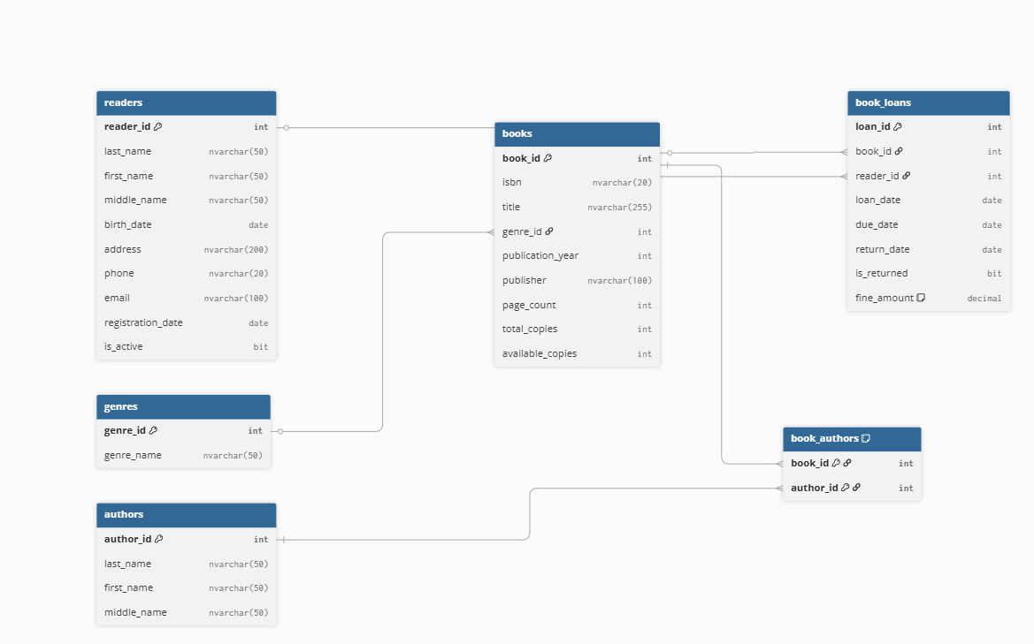
Рисунок 1 – ER-диаграмма базы данных

Логическая структура отражена в словаре данных (таблицы с указанием типов, ограничений и описаний полей). Проектирование выполнялось в соответствии с требованиями задания.

4. Выполнение построения БД в предложенной СУБД и заполнение всех таблиц с помощью соответствующих средств
Физическая реализация базы данных выполнена в среде Microsoft SQL Server. Созданы все таблицы, ограничения целостности, индексы. Наполнение тестовыми данными произведено с помощью сценариев на T-SQL. Общее количество строк превышает 90 записей, что обеспечивает достаточный объём для тестирования приложения
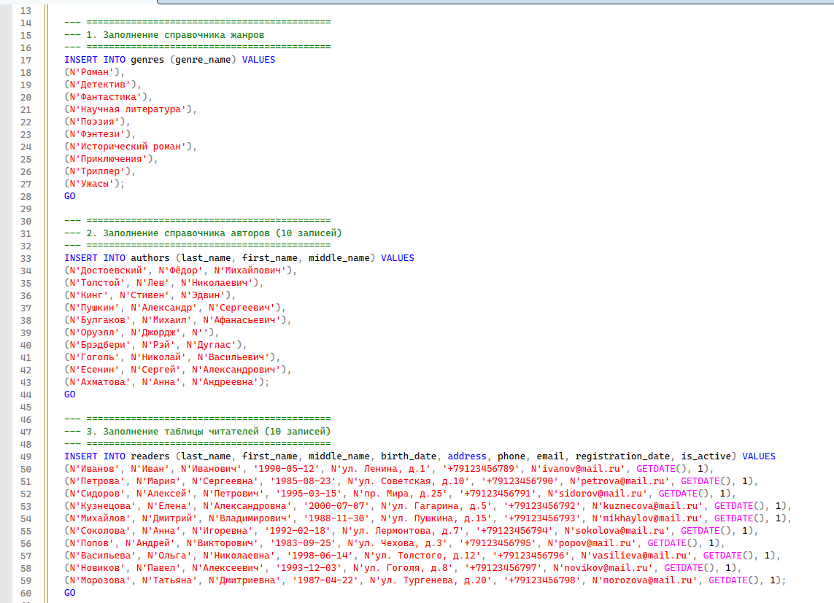
Рисунок 2 – Пример выполнения скрипта создания таблиц и вставки данных

5. Реализация уровней доступа для различных категорий пользователей
На уровне базы данных созданы две роли:
db_admin (полный доступ, член db_owner);
db_user (права на SELECT доступных книг, INSERT/UPDATE своих данных в таблице readers, SELECT/INSERT на book_loans для операций выдачи).

Соответствующие логины и пользователи БД: library_admin, library_user.
На уровне приложения роли разделены следующим образом:
- Читатель – просмотр доступных книг, взятие книги, просмотр своих книг на руках, редактирование своего профиля;
- Администратор – просмотр всех книг, всех читателей, всех выдач, добавление новых книг, редактирование информации о книгах, возврат книг, формирование отчётов по популярности книг и списка должников.
Доступ к функциям приложения динамически скрывается в зависимости от роли. Например, читатель видит список доступных книг и может взять книгу, но не может изменять информацию о книгах или просматривать данные других читателей. Администратор видит кнопки управления библиотечным фондом (добавление, редактирование, удаление книг), а также имеет доступ к отчётам и может принудительно закрыть выдачу. Читатель не видит служебную информацию о других читателях и историю всех выдач, доступную только администратору.

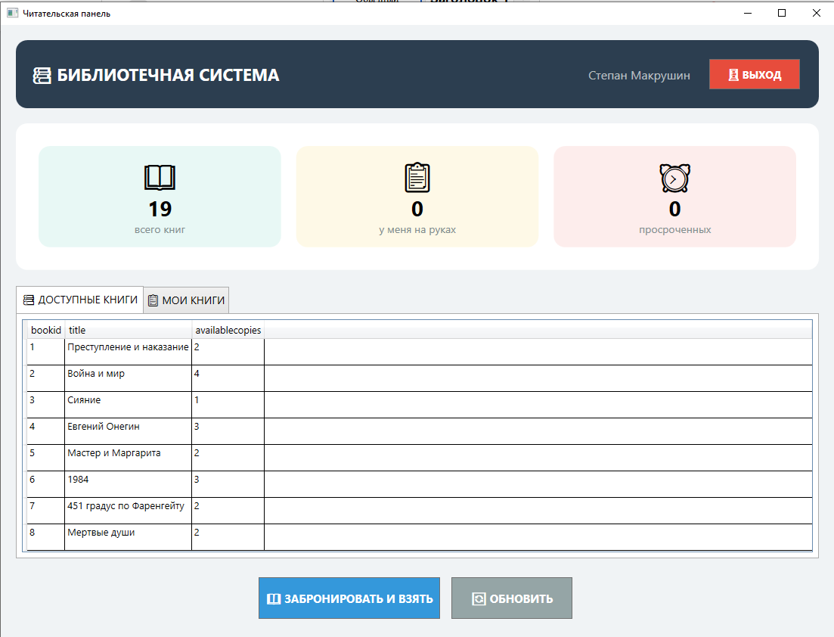
Рисунок 3 – Окно просмотра доступных книг (пользователь)

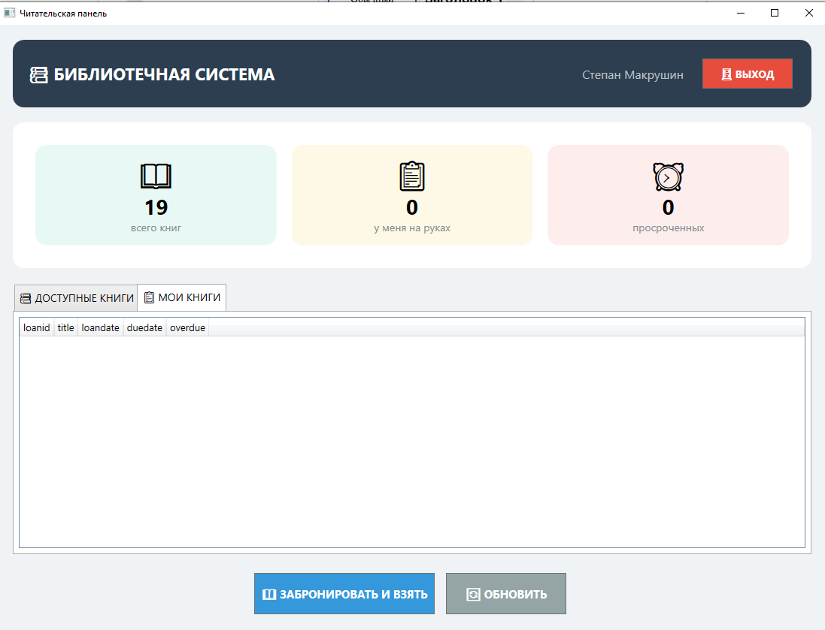
Рисунок 4 – Окно просмотра взятых книг (пользователь)

6. Создание запросов и отчётов в соответствии с заданием
В приложении реализованы запросы для извлечения данных с помощью встроенных методов DatabaseHelper (аналоги Entity Framework Core):
- Список доступных книг для читателя с возможностью поиска по названию;
2. Все выдачи книг с фильтрацией по читателю, статусу и названию книги (для администратора);
3. Список читателей с возможностью поиска по фамилии, имени и email (администратор).
Стандартные отчёты, такие как количество книг по жанрам и количество активных выдач по статусам, были выполнены в виде SQL-запросов (см. пример в листинге 1).

SELECT g.genre_name AS Жанр, COUNT(b.book_id) AS Количество
FROM genres g
LEFT JOIN books b ON g.genre_id = b.genre_id
GROUP BY g.genre_name
ORDER BY Количество DESC;

Листинг 1 – Запрос отчёта по категориям за текущий месяц

7. Создание и обоснование групп пользователей, принципов регистрации и системы паролей
В приложении предусмотрена регистрация только для читателей (через публичную форму). Администратор создаётся на уровне базы данных и не может зарегистрироваться через приложение. При регистрации выполняется валидация полей (фамилия, имя, email, телефон), проверка уникальности email, проверка формата ввода. Паролем для входа является телефонный номер.Аутентификация пользователей базы данных выполняется средствами SQL Server с использованием проверки подлинности Windows. Для администратора реализована отдельная проверка логина и пароля на уровне приложения.

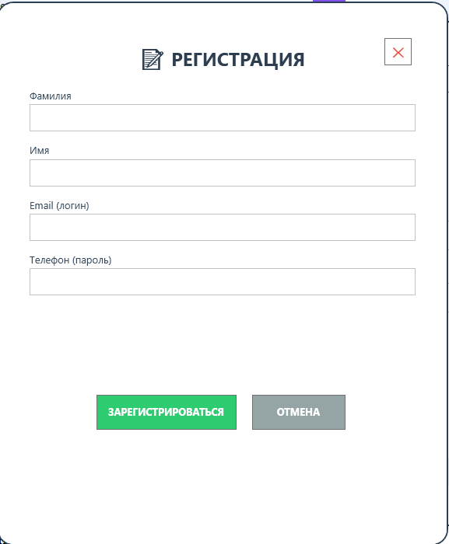
Рисунок 6 – Окно регистрации гражданина
Обоснование: разделение на читательские и административные учётные записи повышает безопасность системы, а централизованное управление библиотечным фондом администратором исключает несанкционированное изменение данных и создание привилегированных аккаунтов.

8. Выполнение резервного копирования БД и восстановление состояния БД на заданную дату
Резервное копирование выполнено штатными средствами SQL Server Management Studio (полное резервное копирование базы данных LibraryDB).

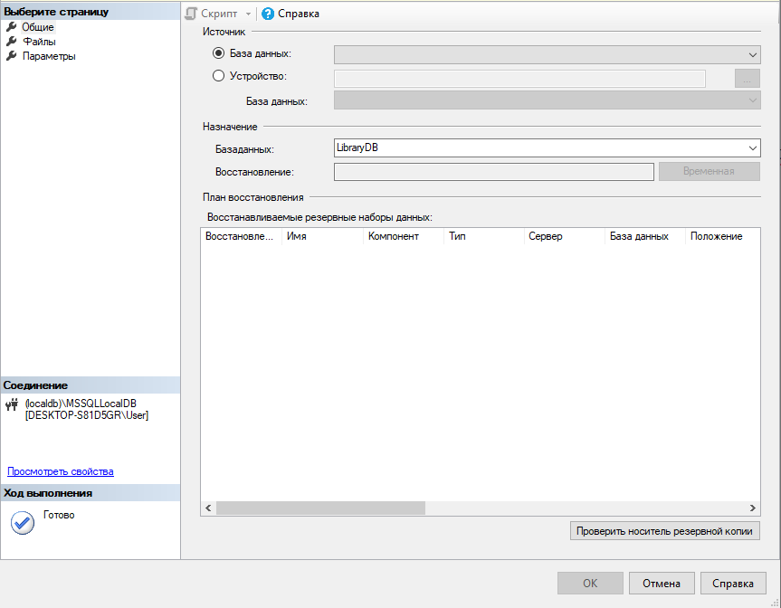
Рисунок 7 – Диалоговое окно резервного копирования

Для проверки возможности восстановления на заданную дату было выполнено восстановление базы данных LibraryDB из полной резервной копии с использованием команды RESTORE DATABASE. После восстановления целостность данных и работа приложения проверены успешно.

9. Заключение
В ходе выполнения производственной практики была спроектирована и реализована база данных для учёта книг в библиотеке, а также клиентское приложение на платформе WPF с использованием SQL Server.Решены следующие задачи:- проведён анализ предметной области, выделены объекты и атрибуты;- построена нормализованная ER-модель, сгенерирован физический скрипт базы данных;- разработана система ролей и полномочий (читатель, администратор);- реализованы операции CRUD, поиск книг, выдача и возврат, просмотр истории выдач;- выполнено резервное копирование и восстановление базы данных.Приложение прошло тестирование на наборе из более чем 90 записей, показало корректную работу всех функций. Полученные навыки соответствуют целям практики.

